**«Пользовательские истории – User Story Mapping»**

Данная схема описывает все этапы формирования заказа. Все начинается с клиента, который оформил покупку или обмен. Далее данную информацию получает API сайта, обрабатывет транзакцию и передает ответ на front-end сайта. Так же у клиента существует дополнительный функционал в виде разнообразного взаимодействия с сайтом.

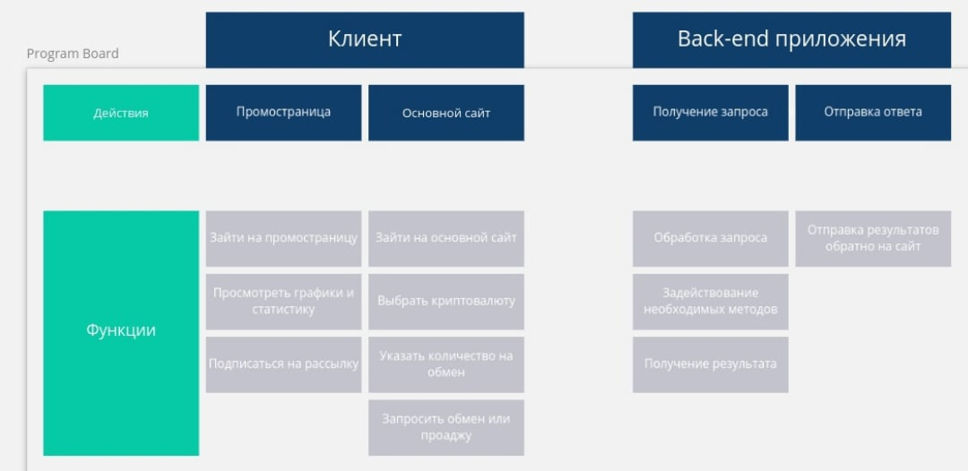

*Рисунок 1 – User Story Map*